Comment accéder au portail :
Si vous rencontrez des difficultés pour accéder au nouveau site : lorsque vous êtes sur la page d’authentification, avant de saisir votre identifiant et votre mot de passe, appuyez simultanément sur les touches CTRL et F5 de votre clavier.

Comment s’authentifier ?
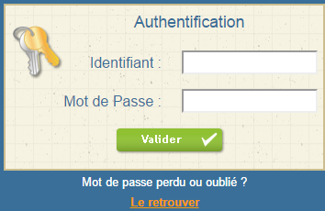

Vous devez saisir l’identifiant et le mot de passe qui vous ont été fournis.

Sur la page d’accueil, des informations peuvent être données par la structure, pensez à les lire.

Si vous avez oublié votre mot de passe, vous pouvez cliquer sur « Le retrouver » en bas de page. Deux possibilités pour le retrouver :

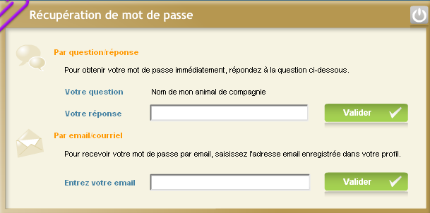
- Vous avez saisi une question/réponse sur votre profil, répondez à la question, votre mot de passe sera affiché.
- Vous avez saisi une adresse Mail dans votre profil, saisissez-la, un mail vous sera envoyé avec le mot de passe.
- Si vous n’avez renseigné aucune de ces informations dans votre profil, vous ne pourrez pas récupérer votre mot de passe depuis le site.

Pour se déconnecter

A droite de ce bouton, votre nom et prénom sont affichés. Sont également affichés :
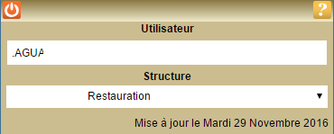
- La structure que vous consultez. Si plusieurs structures sont présentes sur le site, il suffit de cliquer sur le menu déroulant pour changer de structure
- La date de dernière mise à jour du site.


Votre Profil : Modifier son mot de passe, adresse mail, question/réponse :
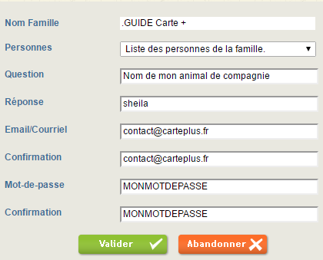
Après vous être authentifié, vous pouvez modifier votre mot de passe et renseigner votre adresse mail en cliquant sur « Profil », puis sur. Sur cette page vous pouvez :

- Modifier votre mot de passe
- Renseigner ou modifier votre adresse Mail. Il est important de la renseigner si vous effectuez des réservations afin de pouvoir recevoir un compte-rendu de vos réservations ainsi que l’évolution de celles-ci, notamment si vous étiez en liste d’attente et que la place vous a été attribuée.
- Renseigner une question/réponse qui vous permettra de retrouver immédiatement votre mot de passe (Cf. Comment s’authentifier).
- IMPORTANT : ces nouvelles informations ne seront prises en compte qu’à partir du lendemain.

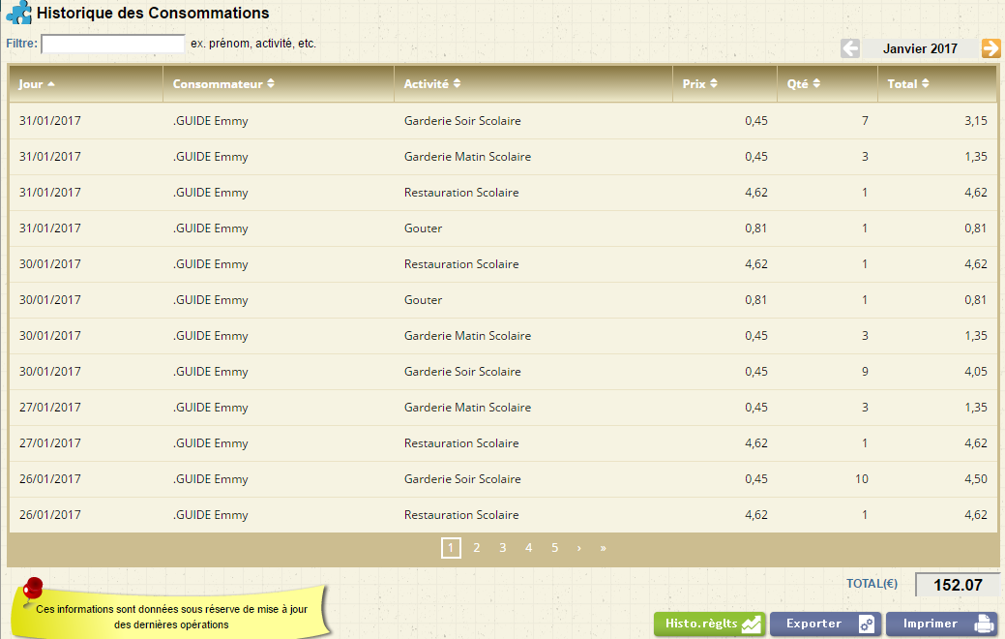

Consulter les historiques :

Vous pouvez consulter, imprimer et exporter l’historique de vos consommations et de vos règlements sur le mois en cours et le mois précédent.
Cliquer sur « Historiques », l’historique de vos consommations est affiché. Utiliser les flèches pour passer d’un mois à l’autre.

Cliquer sur pour consulter, imprimer ou exporter vos règlements.

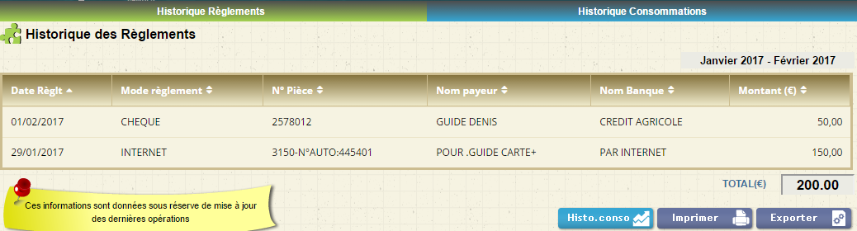


Consulter votre solde et payer :
Vous pouvez consulter le solde de votre compte et éventuellement effectuer un paiement sécurisé par carte bancaire.
Cliquer sur « Soldes et Paiements ». Le solde de votre compte est affiché, avec le détail par porte-monnaie.

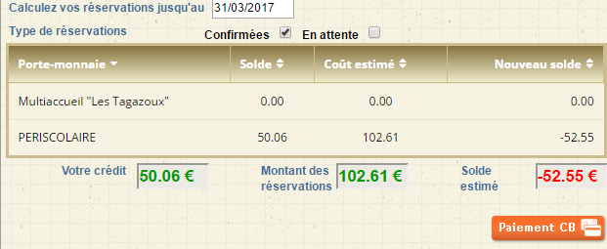

- La colonne Solde correspond au solde actuel de votre compte.
- La colonne Coût estimé et le Montant des réservations correspondent au montant de vos réservations non encore débitées de votre solde. Si vous avez des réservations sur plusieurs mois et que vous souhaitez régler votre solde et le montant des réservations jusqu’à une certaine date, renseignez le champ Calculer vos réservations jusqu’au, afin de calculer le montant de vos réservations non encore débitées de votre compte jusqu’à cette date.
- Le solde estimé correspond donc au (Montant dû + Montant des réservations) ou (Votre crédit – Montant des réservations)

Pour payer, cliquer sur le bouton :

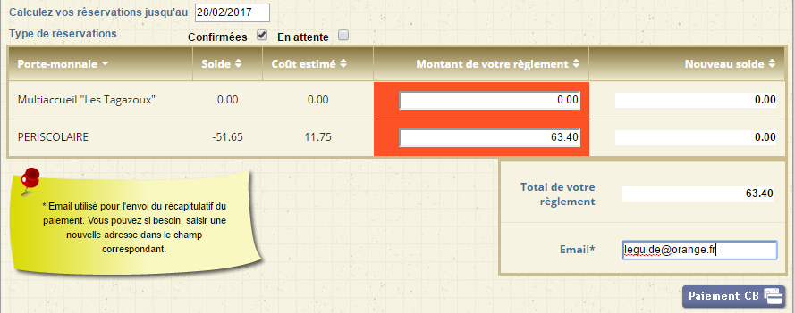
- Dans la colonne « Solde » est calculé le montant de votre solde actuel (en positif si votre solde est créditeur, en négatif sinon)
- Dans la colonne « Coût estimé » est calculé le montant de vos réservations non encore débitées de votre solde. Si vous avez des réservations sur plusieurs mois et que vous souhaitez régler votre solde et le montant des réservations jusqu’à une certaine date, renseignez le champ Calculer vos réservations jusqu’au, afin de calculer le montant de vos réservations non encore débitées de votre compte jusqu’à cette date.
- Le montant de votre règlement estimé est calculé dans la colonne « Montant de votre règlement » : vous pouvez le modifier si vous souhaitez régler un montant différent afin d’alimenter votre compte par avance.
- Si votre Email n’est pas renseigné, renseignez-le.
- Cliquer sur le bouton vous êtes alors redirigé vers le site de paiement sécurisé où vous devez rentrer les informations nécessaires à votre paiement.
- Une fois votre paiement effectué, vous pourrez le voir dans la page des « historique de vos règlements ».


Réserver vos activités :
Vous pouvez réserver les activités sur une période définie. Pour certaines activités, vous avez pu opter pour une inscription à l’année, dans ce cas, vous pourrez effectuer des modifications ponctuelles sur cette même période, mais également modifier votre inscription à l’année en respectant un délai de mise en place.

Plusieurs méthodes pour effectuer vos réservations sont possibles et décrites ci-après :
- Réserver une seule activité sur plusieurs jours
- Réserver plusieurs activités sur une journée
- Copier les réservations que vous venez de faire sur un autre enfant ou sur le même enfant pour une autre activité.
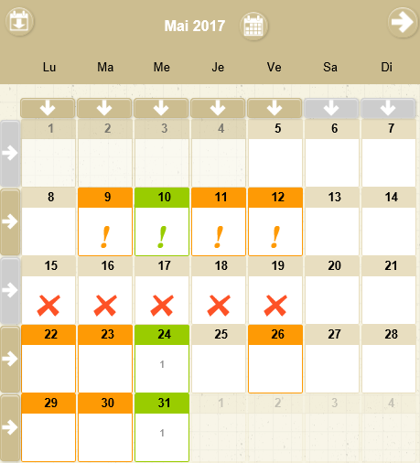
IMPORTANT : Vos réservations ne sont pas validées dès que vous cliquez sur un jour ou sur une activité, il faut que vous validiez une 1ère fois pour afficher le récapitulatif de vos réservations afin que vous puissiez contrôler, puis que vous validiez à nouveau après avoir contrôler le récapitulatif de vos demandes.

- Cliquer sur
- Sélectionner l’enfant concerné par la réservation.
- Important : le nombre de places disponibles est affiché pour les activités dont le nombre de places est limité. Ce nombre de places peut évoluer car d’autres personnes peuvent être également en train de faire des réservations. Une vérification sera faite au moment où vous validerez réellement vos réservations.
- Le bouton permet de consulter vos réservations

Vous souhaitez réserver une seule activité :

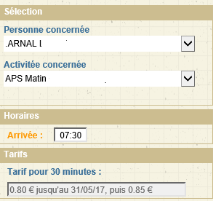
- Sélectionner l’activité que vous souhaitez réserver
- Pour les activités nécessitant de saisir des horaires, si vous souhaitez réserver tous les jours avec les mêmes horaires, sélectionner l’horaire. Sinon, il vous sera demandé de saisir l’horaire sur chaque jour que vous sélectionnerez.
- Le calendrier est affiché (Cf. paragraphe Code Couleur lorsque vous avez sélectionné une activité ci-après)
- Des outils de validation rapides sont accessibles
  - Sélection / annulation d’une semaine complète en cliquant sur la flèche à gauche de la semaine : si le 1er jour réservable de la semaine n’est pas réservé, tous les jours seront réservés, s’il est déjà réservé, tous les jours seront annulés.
  - Sélection / annulation de tous les lundis, mardis, … du mois en cliquant sur la flèche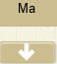 sous le jour de la semaine : si le 1er jour réservable n’est pas réservé, tous les jours seront réservés, s’il est déjà réservé, tous les jours seront annulés.
  - Sélection / annulation de tous les jours du mois en cliquant sur l’icône  à droite du mois : si le 1er jour réservable du mois n’est pas réservé, tous les jours seront réservés, s’il est déjà réservé, tous les jours seront annulés.
- Vous pouvez également cliquer sur les jours que vous souhaitez réserver (ils passent à l’orange) ou sur les jours que vous souhaitez supprimer (ils passent au vert)
- Cliquer sur pour afficher le récapitulatif de vos demandes (Cf. paragraphe Valider vos réservations ci-après). IMPORTANT : vos réservations ne seront toujours pas enregistrées tant que vous n’aurez pas valider votre récapitulatif.
- Cliquer sur pour annuler toutes les opérations que vous venez de faire.
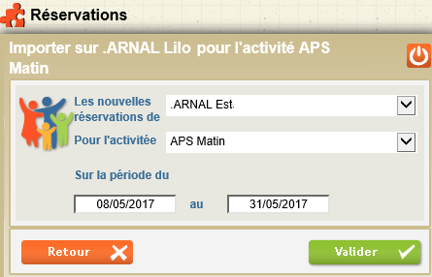
- Vous pouvez recopier les réservations que vous venez d’effectuer sur un autre enfant ou sur le même enfant pour une autre activité :
  - Sélectionner sur cet écran l’enfant et l’activité pour lesquels vous voulez recopier les réservations,
  - Cliquer sur l’icône  (en haut à gauche du calendrier),
  - Sur l’écran ci-contre, sélectionner l’enfant, l’activité et la période pour lesquels vous venez de faire des réservations et que vous souhaitez recopier,

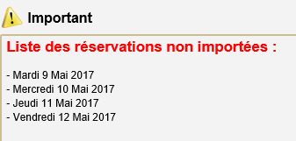
  - Cliquer sur . Un contrôle est fait et si certaines réservations ne peuvent pas être recopiées (plus de place, horaires incompatibles, …) un écran vous affiche la liste de ces réservations non importées.

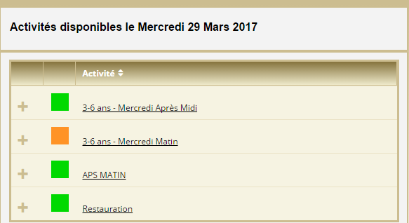
Vous souhaitez réserver des activités différentes :

- Le calendrier est affiché en respectant le code couleur pour les différentes activités accessibles à l’enfant sélectionné (Cf. paragraphe Code Couleur lorsque vous n’avez pas sélectionné d’activité ci-après))
- Cliquer sur le jour que vous souhaitez réserver.
- La liste des activités disponibles est affichée en respectant le code couleur
- Cliquer sur l’activité ou les activités que vous souhaitez réserver/Annuler, puis sur pour revenir au calendrier et continuer vos réservations.
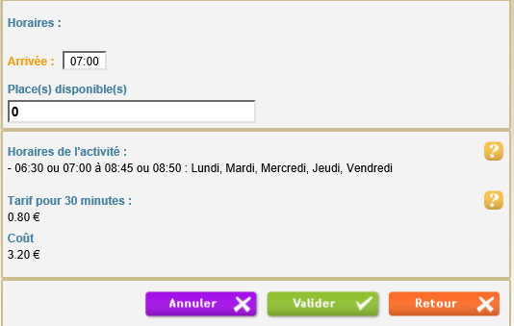
- Pour les activités nécessitant une saisie d’heure, l’écran ci-contre est affiché :
  - Cliquer sur l’heure et à l’aide des curseurs, sélectionner l’heure souhaitée
  - Le bouton permet de sortir de cette fenêtre sans valider
  - Le bouton permet de valider l’horaire saisi
  - Le bouton n’apparaît que si vous avez déjà réservé ce jour et permet d’annuler la réservation effectuée.
- Cliquer sur pour afficher le récapitulatif de vos demandes (Cf. paragraphe Valider réellement vos réservations ci-après). IMPORTANT : vos réservations ne seront toujours pas enregistrées tant que vous n’aurez pas valider votre récapitulatif.
- Cliquer sur pour annuler toutes les opérations que vous venez de faire.

Valider réellement vos réservations :

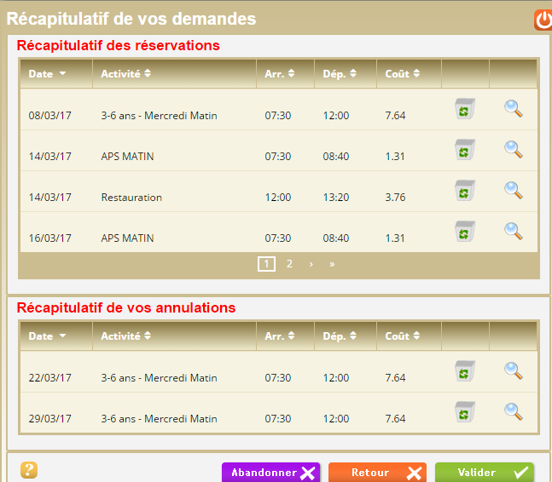
- Après avoir validé vos réservations à l’étape précédente, le récapitulatif est affiché.
- IMPORTANT : tant que vous n’avez pas cliqué sur le bouton vos réservations ne sont pas prises en compte.
- Le récapitulatif présente un 1er tableau sur lequel sont affichées vos réservations, et s’il y a lieu un 2ème tableau présentant vos annulations.
- Cliquer sur le boutonpour valider vos réservations/annulations. Une vérification est effectuée à ce moment-là pour contrôler que les journées demandées sont toujours disponibles. Si des demandes de réservations ne peuvent être acceptées (car plus de place disponible), ou sont mises en liste d’attente, elles sont affichées comme ci-dessous. Il est important de bien lire ces remarques.
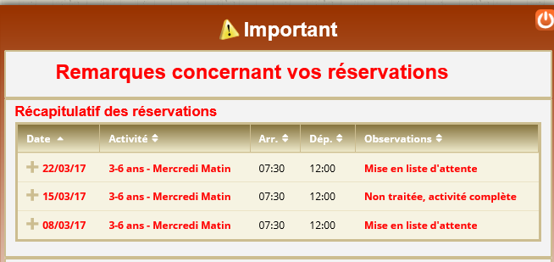

- Si vous souhaitez modifier certaines demandes avant de valider, cliquer sur le bouton
- Si vous souhaitez abandonner complétement les demandes que vous venez de faire, cliquer sur le bouton

- Si vous avez renseigné votre adresse Mail, un compte-rendu du traitement de vos réservations vous sera envoyé par mail le lendemain.

Inscriptions à l’année :
Pour la restauration scolaire, il est possible de demander une inscription à l’année si la fréquentation est régulière. Vous pouvez la saisir ou la modifier directement sur le portail en respectant un délai de mise en place.
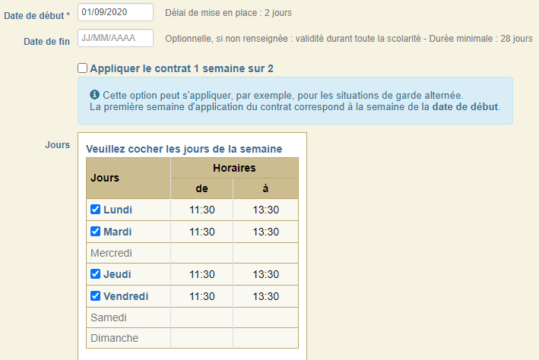
- La date de fin n’est pas obligatoire, dans ce cas, l’inscription sera valide jusqu’à la fin de l’année scolaire. Vous pourrez bien sûr la modifier en cours d’année.
- L’option « Une semaine sur 2 » est à cocher, si la fréquentation n’a lieu qu’une semaine sur 2, dans ce cas, il faut que la date de début de votre inscription à l’année corresponde à la première semaine de fréquentation.
- Vous devez cocher les jours de fréquentation, saisir éventuellement les horaires.
- Cliquer sur  pour enregistrer.

IMPORTANT :
- Une inscription à l’année ne peut démarrer ou être arrêtée qu’en respectant un délai de mise en place précisé en face de la date de début. Dans notre exemple il est sur 2 jours, si vous avez des modifications à apporter sur les 2 jours à venir, il faut les faire sur le calendrier dans « Gestion des réservations »
- Les modifications apportées sur les inscriptions à l’année seront transmises dans la nuit au gestionnaire et seront donc visibles sur le calendrier et dans le suivi des réservations le lendemain au plus tôt.

Consulter vos réservations :

Cliquer sur le bouton ou l’onglet pour afficher et imprimer vos réservations.
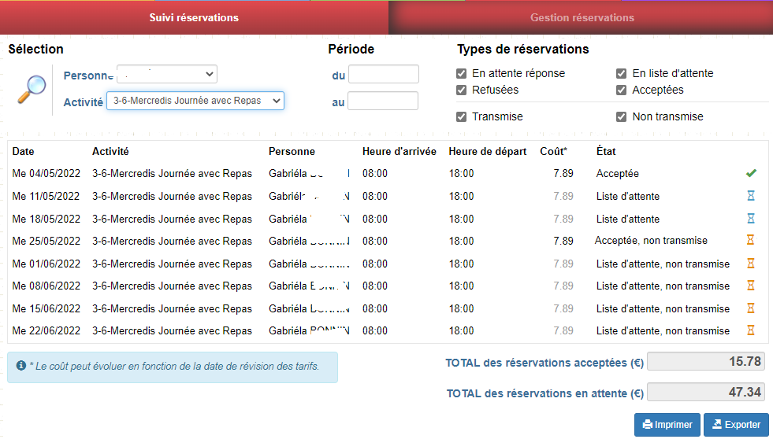

L’état de vos réservations est précisé. Les réservations que vous venez de faire seront dans l’état « Non Transmis », elles seront transmises dans la nuit et vous pourrez consulter le lendemain leur état définitif. L’état Non Transmis ne signifie pas que votre réservation n’est pas acceptée, mais simplement qu’elle n’a pas encore été transmise.

Les réservations en liste d’attente :

Vous serez averti par mail (à condition que vous ayez renseigné votre adresse Mail) lorsque des réservations en liste d’attente seront acceptées. Si vous ne recevez pas de mail, n’hésitez pas à consulter le portail famille pour vérifier que vos demandes sont toujours en liste d’attente.

IMPORTANT : si ces places en liste d’attente ne vous intéressent plus, pensez à les annuler le plus tôt possible.

Exemple de mail reçu

M. DUPONT Jean-Paul
Veuillez trouver ci-dessous un compte rendu des modifications apportées à vos demandes de réservation sur la structure : Mairie de CarteVille.
14 mouvements sur vos demandes de réservations ont été reçus, dont :
- 11 nouvelles demandes de réservation
- 3 demandes d’annulation

**************** RESERVATIONS MISES EN LISTE D'ATTENTE ****************
--> Activité : APS MATIN :
DUPONT Amalia : lun. 15/05, mar. 16/05

**************** RESERVATIONS ACCEPTEES ****************
--> Activité : APS MATIN :
DUPONT Paolo : mar. 09/05, mer. 10/05, jeu. 11/05, ven. 12/05, lun. 15/05, mar. 16/05, mer. 17/05, jeu. 18/05, ven. 19/05

**************** RESERVATIONS ANNULEES ****************
--> Activité : APS MATIN :
DUPONT Amalia : ven. 05/05, mar. 09/05
--> Activité : RESTAURATION :
DUPONT Paolo : ven. 05/05
Vous pouvez consulter l'état de vos réservations sur notre site Internet.

Code Couleur lorsque vous avez sélectionné une activité ou lorsque vous avez cliqué sur un jour sans sélectionner d’activité au préalable :

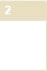
L’activité n’est pas ouverte ou vous êtes hors délai pour réserver ce jour.
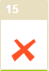
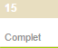
L’activité est complète (liste d’attente comprise), vous ne pouvez donc plus la réserver.
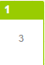
L’activité est ouverte, vous ne l’avez pas réservée, il reste 3 places disponibles (cette information n’est affichée que pour les activités dont le nombre de places est limité).

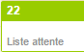
L’activité est complète, mais vous pouvez vous inscrire en liste d’attente

Vous avez réservé cette activité, vous pouvez encore l’annuler.

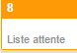
Vous avez été mis sur liste d’attente pour cette activité, vous pouvez encore l’annuler.


Vous avez réservé cette activité, mais vous êtes hors délai pour l’annuler.

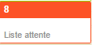
Vous êtes sur liste d’attente pour cette activité, vous êtes hors délai pour l’annuler.

Code Couleur lorsque vous n’avez pas sélectionné d’activité :

Aucune activité n’est ouverte ou vous êtes hors délai pour réserver les activités ouvertes.
Toutes les activités sont complètes (liste d’attente comprise), vous ne pouvez donc plus les réserver.

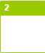
Au moins une activité est ouverte, vous n’en avez réservé aucune.

Au moins une activité est ouverte et au moins une est complète mais a encore des places en liste d’attente. Vous n’avez réservé aucune activité.
Vous avez réservé au moins une activité. Vous pouvez encore réserver ou annuler certaines activités.
Vous avez réservé au moins une activité. Vous pouvez encore réserver ou annuler certaines activités. Au moins une des activités (déjà réservée ou pas), est ou sera en liste d’attente.

Vous avez réservé une ou plusieurs activités, mais vous êtes hors délai pour les annuler. Aucune autre activité ne peut être réservée.
Vous avez réservé une ou plusieurs activités, dont au moins une en liste d’attente, mais vous êtes hors délai pour les annuler. Aucune autre activité ne peut être réservée.

